Дыхательное упражнение «Листопад»  К нам вместе с ветерком прилетели эти листики. Они такие красивые, легкие. Давай, как ветерок, подуем на эти листики, вот так. (Показать как нужно дуть). Интересно, как листик сможет покружиться на ветру. Родитель смотрит, чтобы ребенок не надували щеки, не напрягался, дул на листики легко и спокойно.  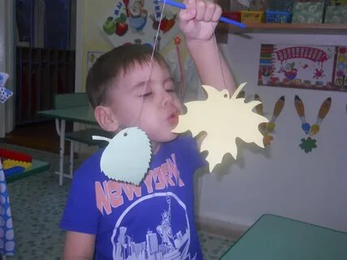 | Упражнение «Шторм в стакане»  Предложить ребенку подуть через соломинку в стакан с водой (нужно следить, чтобы щеки не надувались, а губы были неподвижными).  «Кораблик»  Наполните таз с водой и научите ребенка дуть на кораблики, сделанные из бумаги. Вы можете устроить соревнование: чей кораблик дальше уплыл. Можно для этих целей использовать пластмассовые яйца от «киндер-сюрпризов»  Дуть плавно и длительно на бумажный кораблик.  «Перышко, лети!»  Подбросьте птичье перышко вверх и дуйте на него, не давая упасть вниз. Затем предложите подуть ребенку. Обратите его внимание на то, что дуть надо сильно, направляя струю воздуха на перышко снизу вверх. | МБДОУ детский сад «Ручеек»  Учитель-логопед: Астафьева Т.Ю.  «Дыхательная гимнастика для детей раннего возраста»
Дыхательное упражнение «Листопад»  К нам вместе с ветерком прилетели эти листики. Они такие красивые, легкие. Давай, как ветерок, подуем на эти листики, вот так. (Показать как нужно дуть). Интересно, как листик сможет покружиться на ветру. Родитель смотрит, чтобы ребенок не надували щеки, не напрягался, дул на листики легко и спокойно. | Упражнение «Шторм в стакане»  Предложить ребенку подуть через соломинку в стакан с водой (нужно следить, чтобы щеки не надувались, а губы были неподвижными).  «Кораблик»  Наполните таз с водой и научите ребенка дуть на кораблики, сделанные из бумаги. Вы можете устроить соревнование: чей кораблик дальше уплыл. Можно для этих целей использовать пластмассовые яйца от «киндер-сюрпризов»  Дуть плавно и длительно на бумажный кораблик.  «Перышко, лети!»  Подбросьте птичье перышко вверх и дуйте на него, не давая упасть вниз. Затем предложите подуть ребенку. Обратите его внимание на то, что дуть надо сильно, направляя струю воздуха на перышко снизу вверх. | МБДОУ детский сад «Ручеек»  Учитель-логопед: Астафьева Т.Ю.  «Дыхательная гимнастика для детей раннего возраста»

